Фрегат «Маршал Шапошников» произвел пуск ракеты комплекса «Ответ»
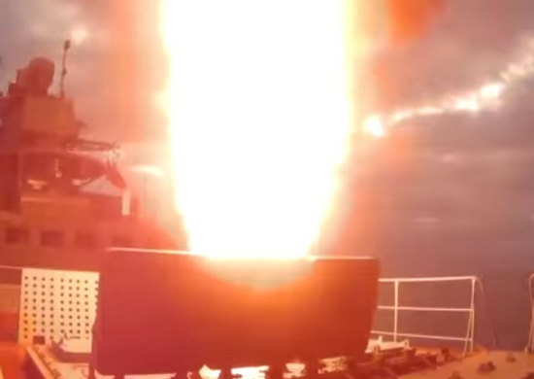

Фрегат Тихоокеанского флота России «Маршал Шапошников» в акватории Японского моря произвёл пуск ракеты новейшего противолодочного комплекса «Ответ» по подводной цели.
Боевая часть ракеты успешно поразила подводную цель.
Корабельный противолодочный ракетный комплекс «Ответ» предназначен для поражения подводных лодок.
Для запуска противолодочных ракет используются универсальные пусковые установки, которые позволяют также применять крылатые ракеты «Оникс» и «Калибр».
По сообщению пресс-службы Восточного военного округа.

15.12.2021.

